Domov důchodců Božice p.o.,

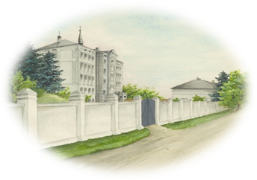DĚKUJE SPONZORŮM:

OVOCE – ZELENINA BAGOŇOVÁ
JATKA BOROTICE, s.r.o.
p. Pavla Blahynková
FIRMA KALVEI s.r.o.
JIMA–SPOL s.r.o. ZNOJMO
BIDVEST CZECH REPUBLIC, s.r.o.
UNITED BAKERIES a.s. ZNOJMO
HARTMANN-RICO a.s.
VINNÉ SKLEPY LECHOVICE
Ing. Vítězslav JELÍNEK
NESTLÉ FOODSERVICE
FIRMA CATUS
MUDr. Oldřich PŘINOSIL

Za spolupráci děkujeme:
Obci Božice
SOU a SOŠ Přímětická SČMSD ZNOJMO
De Melodice, Mažoretkám Božice
Jarabáčku Drnholec

